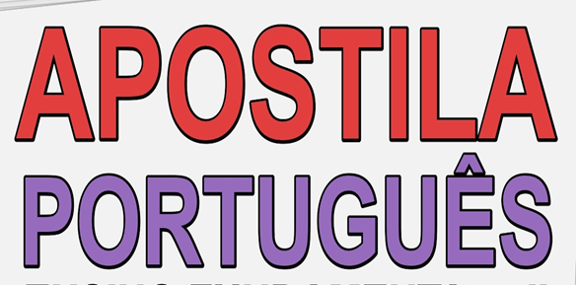

3 º ANOS

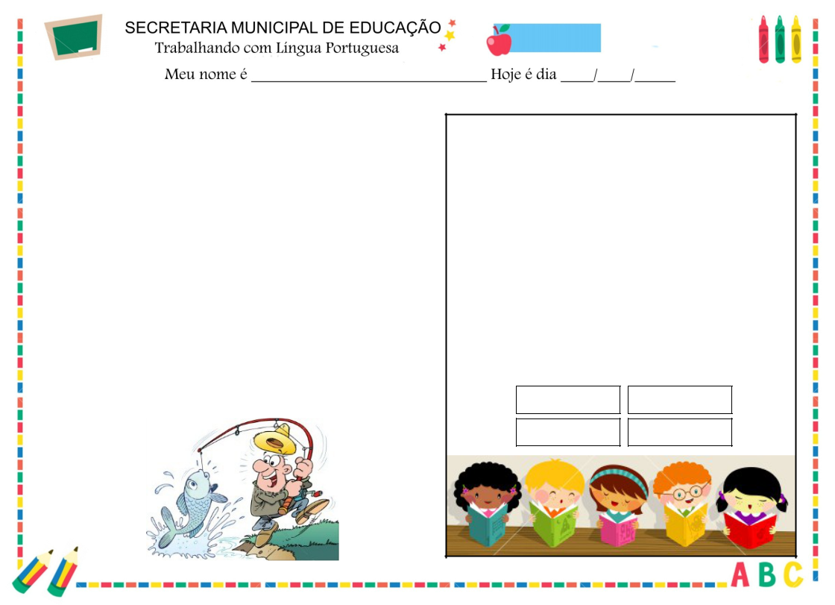

Leia esta piada observando os sinais de pontuação.

Um pescador, conhecido por contar vantagens, conversando com o amigo fazendeiro, disse:
— Pesquei outro dia um peixe tão grande que

quase nem coube no meu barco.

Aí o outro falou:

— Na minha fazenda tem uma panela tão

grande, que quase não cabe na minha cozinha.

O pescador então perguntou:

— Mas pra que serve uma panela tão grande

assim?

O fazendeiro respondeu:

— Pra cozinhar o peixe que você pescou!
3º ANO

Pensando um pouco sobre o texto.

Quando foi usado o travessão ( — )? ___________________________________

Quando foram usados os dois pontos ( : )?

___________________________________

Que palavras foram usadas para indicar que alguém ia falar?

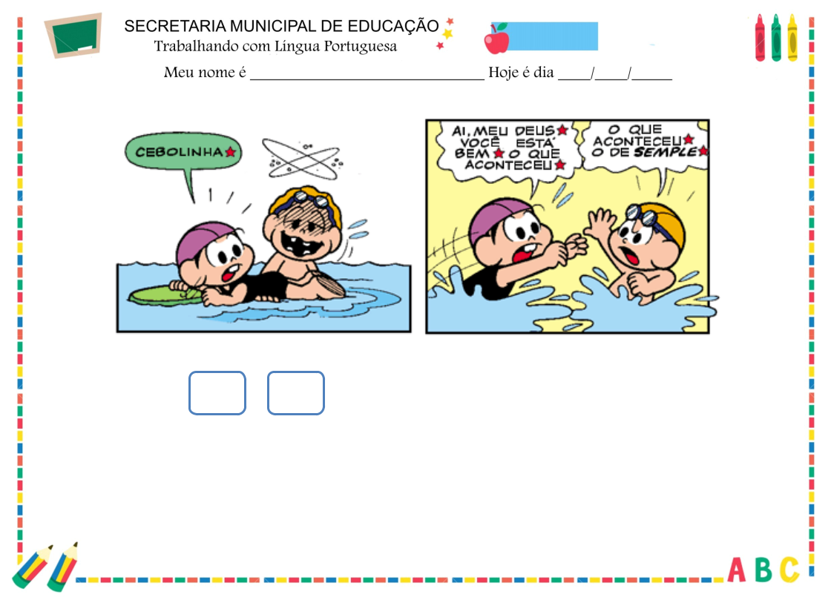
3º ANO

Leia esta tirinha e substitua as estrelinhas pela pontuação correta.

Quais os pontos que você utilizou? | http://www.filologia.org.br/viiicnlf/anais/caderno12-11.html

O que você acha que o Cebolinha quis dizer quando falou : — O de semple!

__________________________________________________________________________________

__________________________________________________________________________________

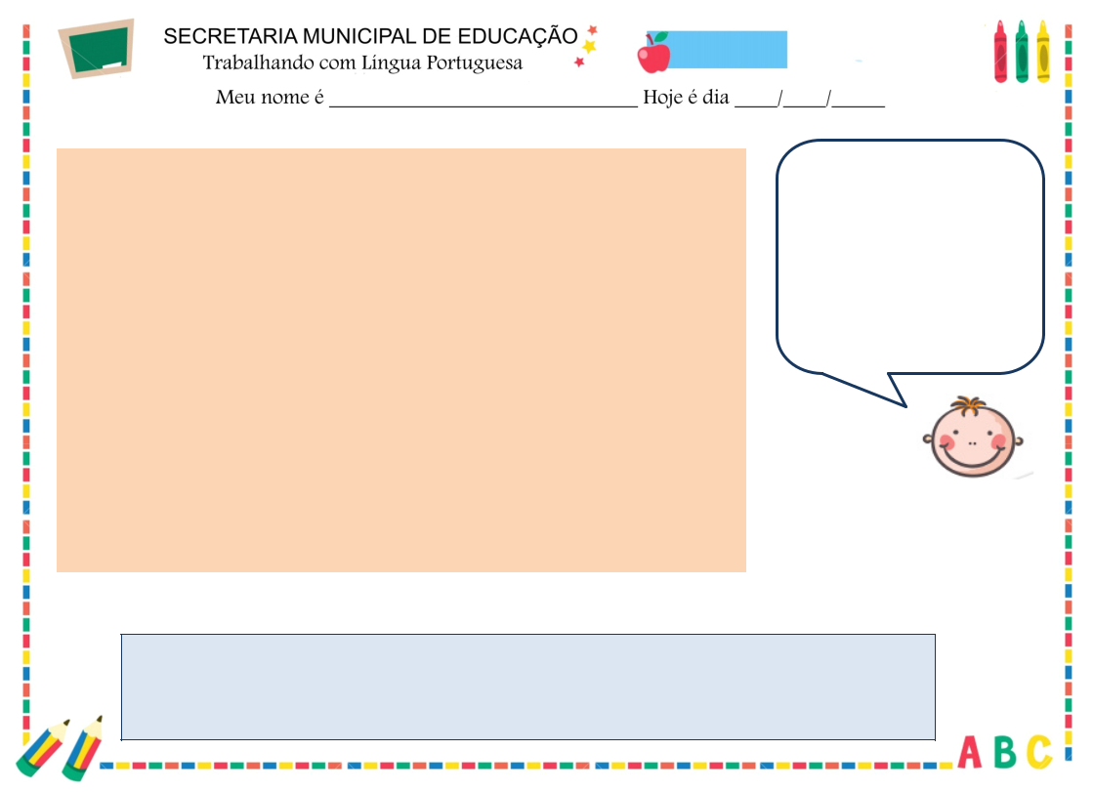
3º ANO

Leia este texto.

PARLENDA, VAMOS TODOS PARLENDAR

Encontre no texto e anote aqui a palavra

Semente, sementinha

Quem te fez uma plantinha?
Foi a terra, foi a chuva,
E o amor do plantador.

Batatinha, batatinha,
Sal no pirão de farinha.

A panela na cozinha
Assa o peito da galinha.

Venha aqui, venha cá,
Um docinho toma lá.
Cãozinho na rua late,

Leite com chocolate.
Ra, re, ri, ro, rua,

Menino no meio da rua.
Gato olhando para rua
Canta, canta catatua.

Pimentinha, pimentinha, Ardeu a minha boquinha. Dá-me água, seu Zequinha, Pra refrescar minha boquinha.

que rima com late - ____________ rua - _____________

http://www.contos.poesias.nom.br/vamostodosparlendar/vamostodosparlendar.htm

Marque no texto todas as palavras que terminam com NHA. Depois escreva-as aqui.

______________ _______________ ______________ _______________
______________ _______________ ______________ _______________

________________ ________________ ________________

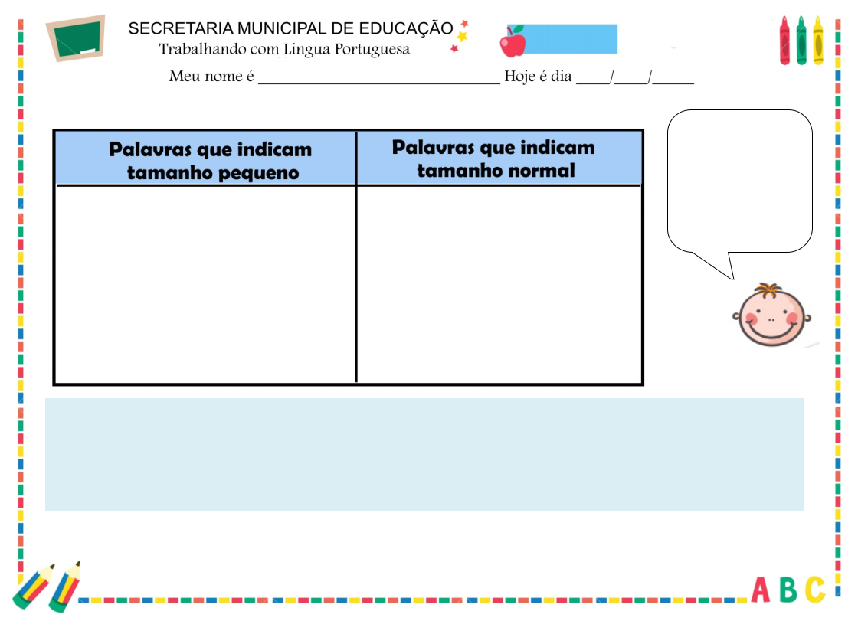
3º ANO

Agora, separe as palavras da página anterior nos quadros abaixo.

Você sabia que as palavras que indicam tamanho pequeno também são chamadas de diminutivo.

Que outras palavras que indicam diminutivo você conhece? Escreva algumas aqui.

___________________ ______________________ ____________________

___________________ ______________________ ____________________

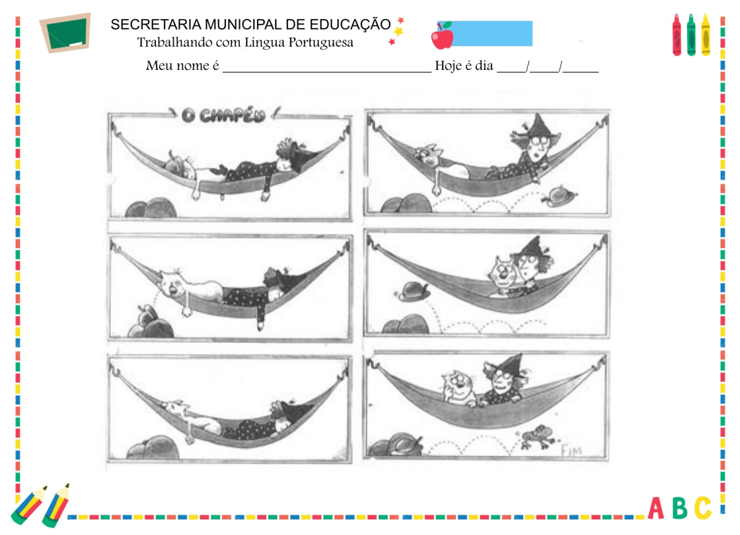
3º ANO

Observe essa história

http://proportoseguro.blogspot.com/2009/02/eva-furnari.html
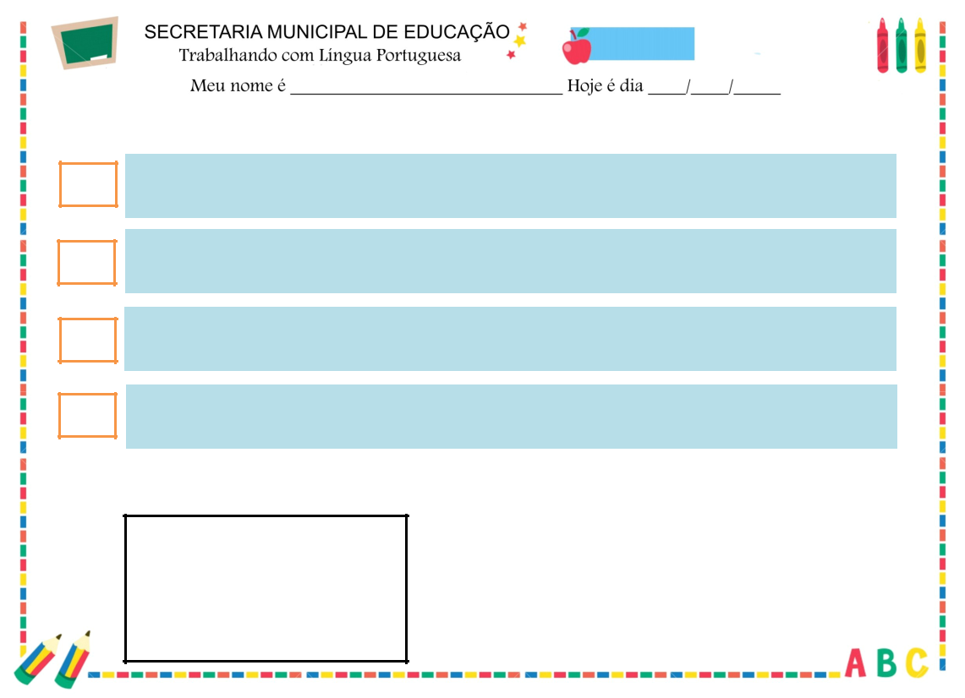
3º ANO

A história que você leu no quadrinho (com imagens) foi contada em quatro parágrafos desordenados.

Leia e tente organizá-los numerando de forma correta.

O chapéu então começou a pular. A bruxinha acordou assustada e se abraçou ao gato.

Uma bruxinha e seu gato dormiam em uma rede, cada um com seu chapéu..

De repente o chapéu do gato caiu, mas eles continuaram a dormir tranquilamente.

Foi quando os dois perceberam que o chapéu pulava porque uma sapo estava dentro dele.

Vamos continuar a história? O que você acha que a bruxa e o gato fizeram com o sapo? Conte e desenhe um quadrinho representando o seu parágrafo final.

___________________________________________ ___________________________________________ ___________________________________________ ___________________________________________ __________________________________________

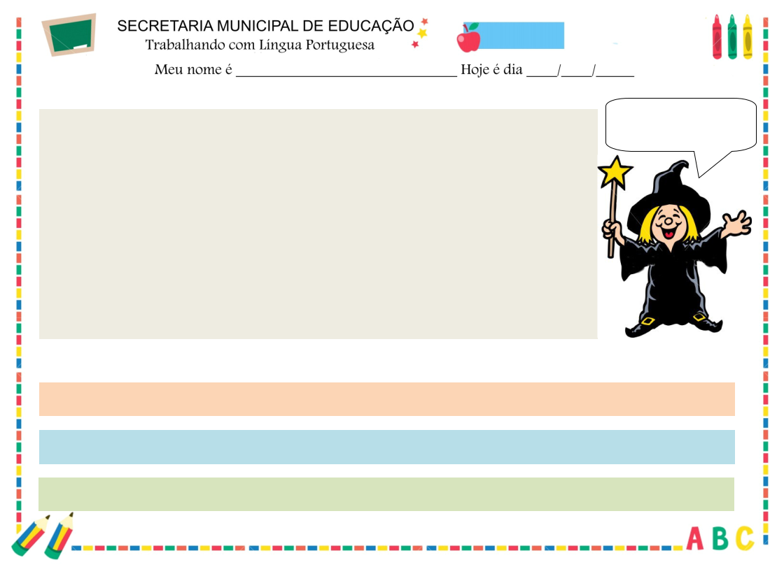
3º ANO

Leia este texto sobre uma bruxa que vivia em uma floresta.

Num reino distante, uma bruxa horrorosa habitava a densa floresta. Por ser tão feia, morria de inveja das belas jovens do reino e vivia importunando-as com feitiços tolos… Mas, desta vez, a bruxa da floresta aprontara! Fez o feitiço contra a princesa, fazendo-a dormir para sempre! O rei ficou furioso e enviou dois mosqueteiros com a missão de encontrá-la e, com jeitinho, convencê-la a desfazer o feitiço. Depois de uma longa jornada, os mosqueteiros tiveram de abandonar os cavalos e seguir a pé por uma pequena trilha. Do alto de uma montanha viram, ao longe, uma casinha.

Adaptado de http://www.historiasinfantis.eu/a-bruxa-da-floresta/

Narrador é aquele que conta a história!

Esse texto pode ser dividido em 3 parágrafos. Organize-o no seu caderno seguindo as dicas abaixo.

Depois que organizar, escreva um final para a história.
- No primeiro parágrafo, o narrador conta como é a bruxa.

- No segundo parágrafo, o narrador conta o que a bruxa fez e qual foi a reação do rei.

- No terceiro parágrafo, o narrador conta o que aconteceu com os mosqueteiros

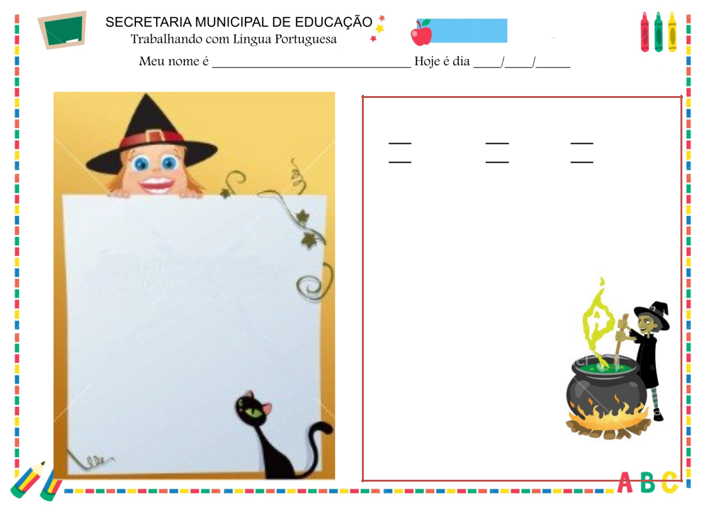

Roubamos o feitiço de uma bruxa. Dê uma olhada.

FEITIÇO VERDE

Ingredientes:

1 rabo de lagartixa

1 xícara de veneno de rato

1 pitada de pelo de morcego

4 patinhas de aranha

Meleca a gosto

Modo de fazer:

Coloque todos os ingredientes em um caldeirão e misture bem, depois encha um vidro de perfume e deixe na penteadeira de uma

princesa. Assim que ela colocar o perfume se transformará em um sapo.
2º ANO

Qual o gênero desse texto? Converse com seu professor sobre isso.

 RECEITA POEMA ANÚNCIO Para que serve o feitiço verde?

_______________________________________ ___________________________________

Encontre no texto o nome dos animais que serão necessários para a realização do feitiço e circule.

Qual dos ingredientes precisamos em maior quantidade?

Discuta com seu professor. ________________________

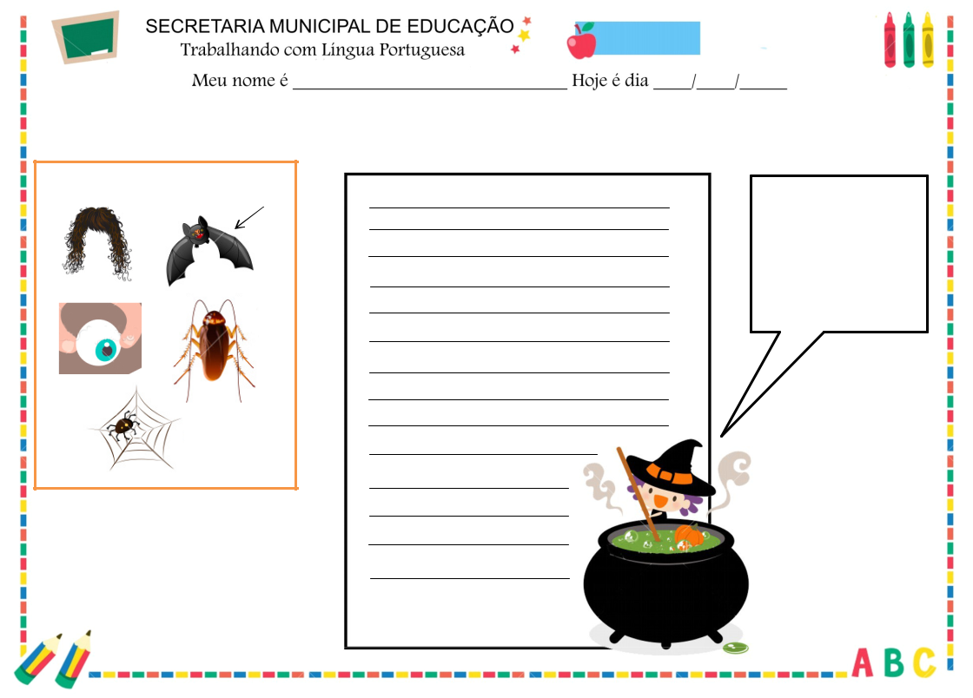
3º ANO

Agora você vai criar um feitiço que desfaça o feitiço verde, mas você precisa utilizar todos os ingredientes que estão desenhados. A quantidade você decide.

INGREDIENTES:
Não se esqueça de que o feitiço que você irá criar deve desfazer o feitiço verde!

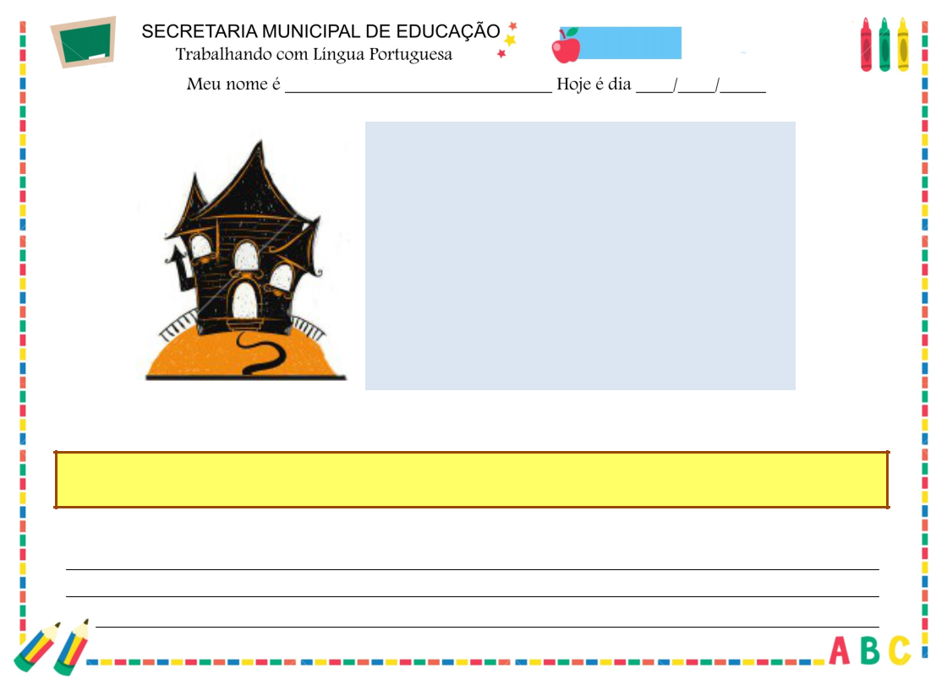
3º ANO

Leia este texto.

Casinha das bruxas

Naquele castelo há um portão de ferro, há teias de aranha e uma vassoura velha. Pelos telhados anda um gato travesso,

a quem a bruxa feia abraça e dá beijos. Naquele castelo esconde-se o mistério, entre grandes paredes e um enorme teto.

http://educacaodeinfancia.com/a-mini-historia-a-casinha-das-bruxas/

Você consegue descobrir quais palavras existem nesse texto que significam uma qualidade ou defeito de alguma coisa? Marque no texto todas que você descobrir.

Essas palavras são chamadas adjetivos. Os adjetivos servem para indicar qualidade, defeito ou estado de um ser. Os adjetivos indicam características de um ser.

Agora escolha um amigo da sua turma e escreva alguns adjetivos que o descrevam.

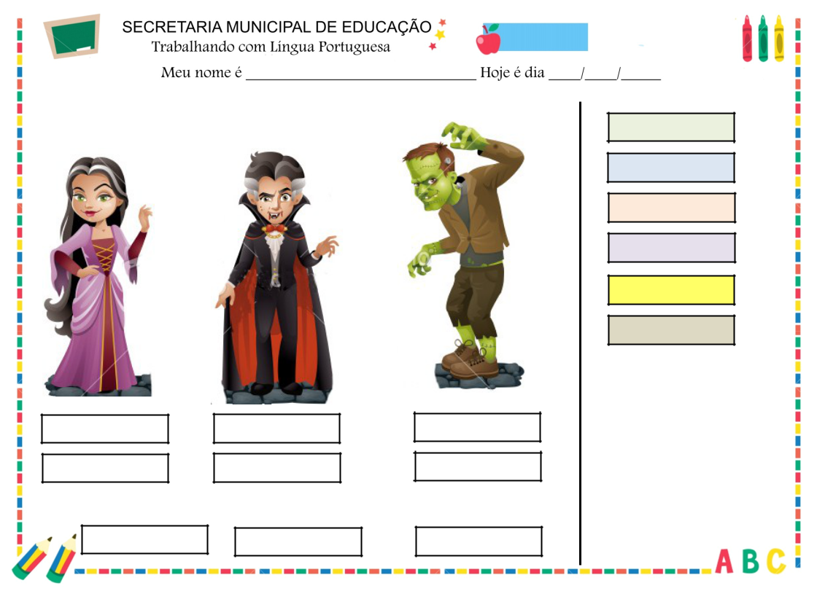
3º ANO

Estes são alguns amigos da Bruxa. Você consegue identificar quais os adjetivos que são relativos a cada um deles? Recorte e cole.
dentuço

esverdeado

forte

bonita

cabeluda

sanguinário

Agora invente você mais um adjetivo para cada amigo da bruxa.
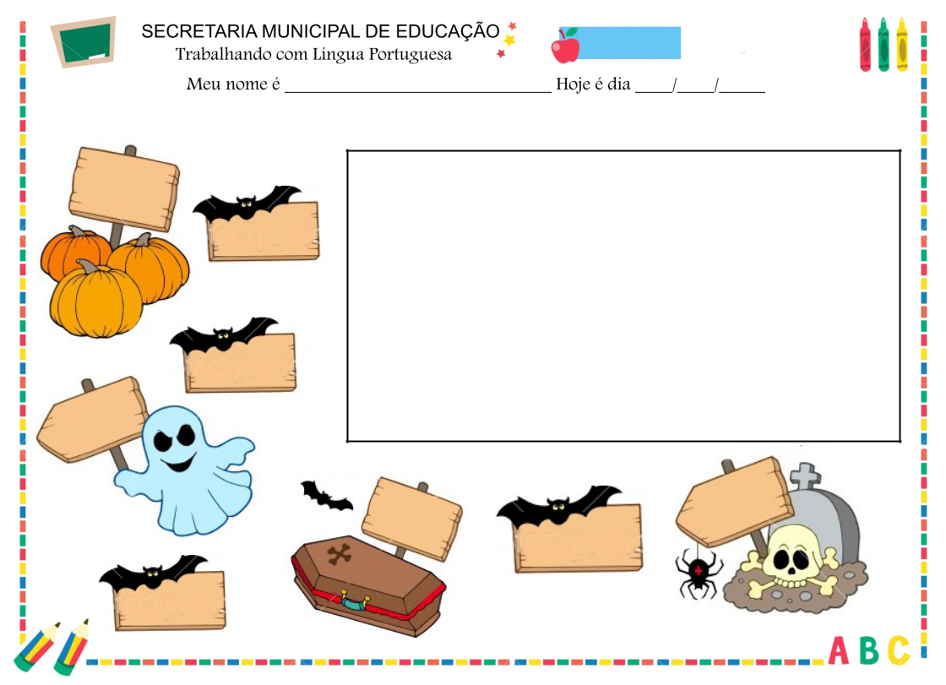
3º ANO

Cada verbo do quadro tem o seu lugar no texto. Descubra qual o lugar de cada verbo. Não se esqueça de manter o sentido do texto.

TOMAR

FICAR

VOAR

ASSISTIR

Toda bruxa tem o direito de ____________ de luz acesa, ____________ banho em uma banheira fedorenta, ______________ programas de feitiçaria na televisão, ______________ com sua vassoura mágica,

_______________ com seus amigos morcegos e corujas, ______________ feitiços para transformar príncipes em sapos e ______________ correndo que nem doida sem ter que _____________ explicando o porquê, oras!

Adaptado de http://roseconte.blogspot.com/2010/01/declaracao-universal-do-moleque.html

SAIR
DORMIR
CONVERSAR

FAZER

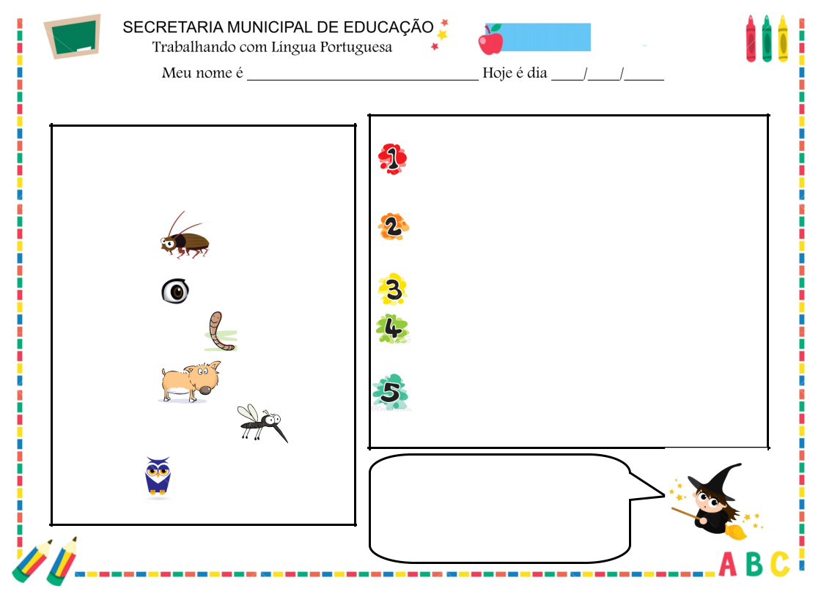
3º ANO

Vamos ler este outro feitiço e completar com os verbos que estão faltando. Use o banco de palavras para completar a receita.
FEITIÇO PARA TRANSFORMAR |  | Modo de preparar:
MULHER FEIA EM MULHER BONITA |  | ______________ todos os ingredientes em um
Ingredientes: |  | caldeirão enferrujado.
2 asas de | voadora | ______________ trinta vezes com uma colher
2 asas de | voadora | de osso humano.
½ colher de | moído | ______________ ferver quatro horas até secar.
1 pitada de pó de |  | ____________ no rosto da mulher em noite de
 |  | lua cheia.
3 unhas de |  | ____________ três vezes: “Bu-bu-bu salabu.
2 xícaras de farinha de |  | Bá-bá-bá salabá”
4 ovos de |  | Escolha e escreva um destes
 |  | verbos que completa cada
 |  | instrução: passar, falar,
 |  | mexer, deixar, colocar

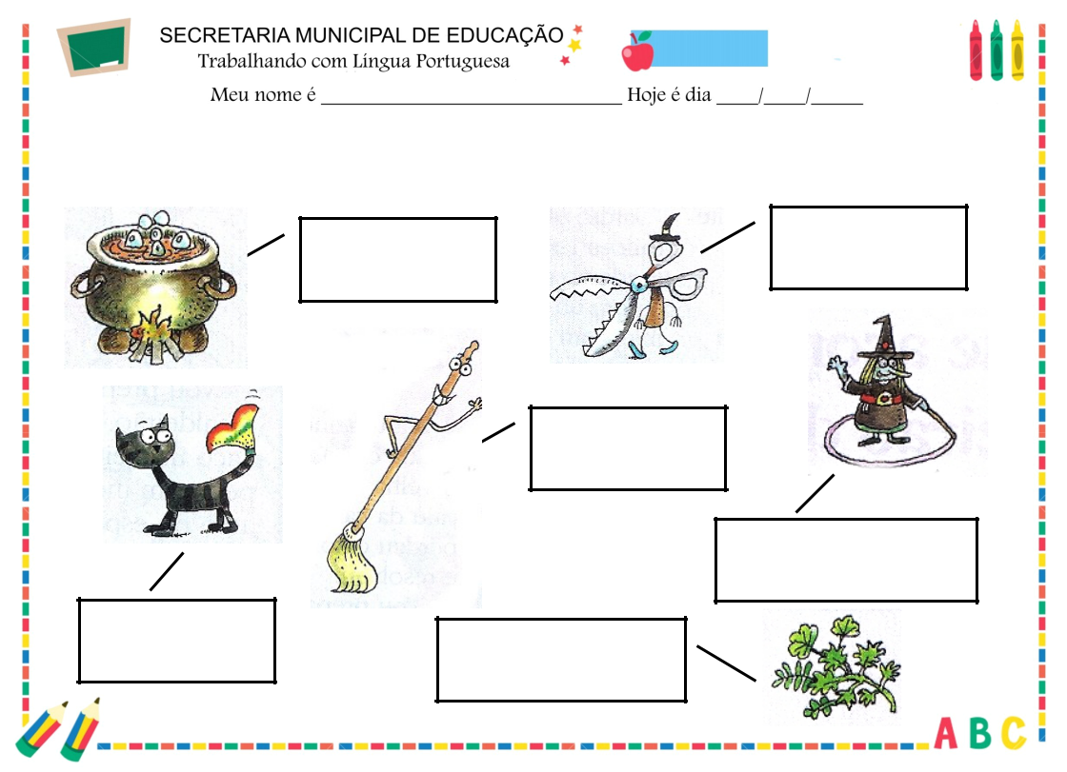
3º ANO

Algumas bruxas estão arrumando seus armários com suas quinquilharias. Mas na hora de escrever o nome das coisas, algo aconteceu. Veja se você descobre o erro de cada palavra e tente escrever da forma correta, depois compare as respostas com seus amigos!
^{T}
______
CAUDEIRÃO _______ ______ ^{TEZOURA}
_______

VASOURA

_____________

CIRCULO MÁJICO

_________________

GATO PETO
_____________ ^{EVAS VENENOSAS}
_________________
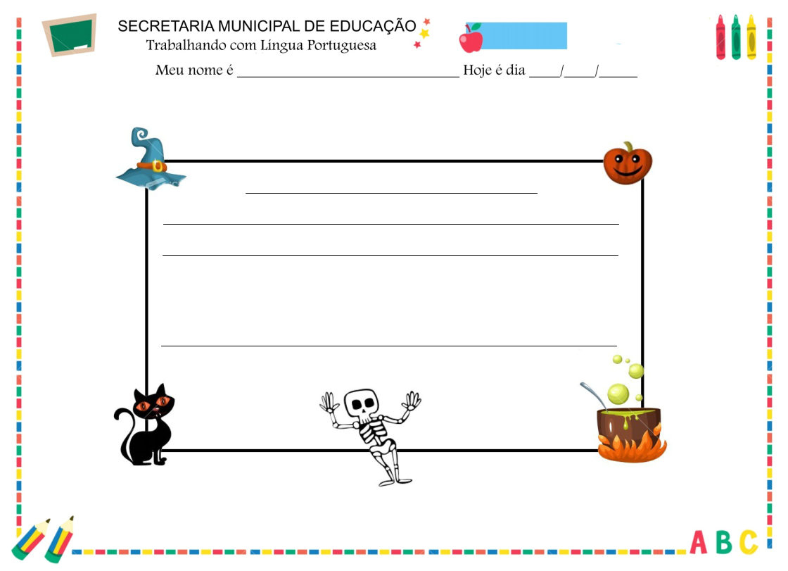
3º ANO

Agora escolha um dos utensílios e escreva para que ele deve servir. Use a imaginação!

